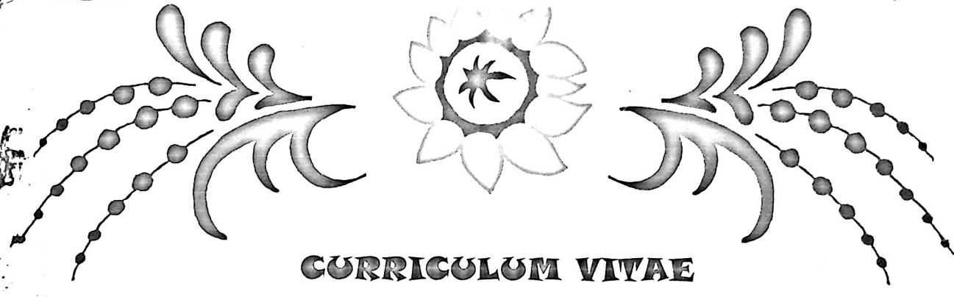
HERLINDA DESI ©ilaljirkan Di Boroako,
Kec. J&ulja, ^ab.UuUni ®hnur, tanggal 06 EteSembcr 1984.
Snak pertama bari bna bersanbara ban' pasangan:
Spaljanba : ZBaniel ^Eokko’
Sbnnba : £krtlja jUhira
Jftlenainniatkan penbibikan bi:
1. 3fnpreS 329 JBikcl B’oroako paba ^aljtin 1997
2. gegeri l ^olmiti Watoonbula ^aljnn 2000
J. IMOI JBegeri l ^oUniti Waluonbiila ®aljnn 2003
4. Toraja ®aljnn 2008
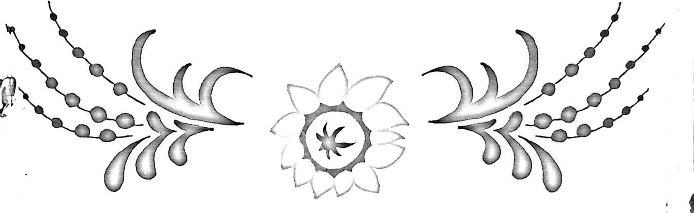
i

